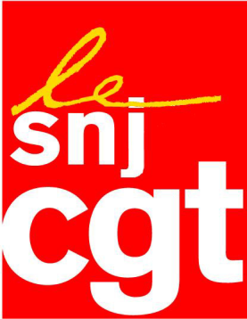
Protégeons les lanceurs d’alerte !

La confiance à l’égard des journalistes est suffisamment mauvaise pour ne pas en rajouter. L’exemple de ce que vit Jérôme Abbassene, un lanceur d’alerte de Quimper (29), est en ce sens totalement déplorable.

Découvrant que Jean-Jacques Urvoas, ancien député du Finistère et ancien Garde des Sceaux, avait acquis sa permanence parlementaire avec de l’argent public et dans des conditions moralement discutables, cet enseignant à Sciences Po avait tenté d’alerter à plusieurs reprises la rédaction du quotidien régional Ouest France, comme l’a révélé le site d’information LeLanceur.fr.

Jérôme Abbassene, qui s’est légalement procuré des documents fiscaux auxquels étaient annexées des informations d’ordre privé, avait transmis l’ensemble des pièces, ainsi qu’un argumentaire fourni, à Christian Gouerou, le responsable quimpérois de Ouest France. Ce dernier, sans doute activé par une proximité avec certains élus locaux, s’est permis de faire suivre l’intégralité du message à Jean-Jacques Urvoas, coordonnées du lanceur d’alerte comprises. En d’autres termes, le patron local de Ouest France a purement et simplement « balancé » sa source à l’ancien Garde des Sceaux. Une méthode que l’intéressé assume parfaitement, sans même afficher le moindre regret, mais qui va à l’encontre de toute règle déontologique. Son seul geste a permis à Jean-Jacques Urvoas de porter plainte au civil et en référé contre Jérôme Abbassene pour « violation de la vie privée ». Par contre, aucune plainte en diffamation contre Libération et LeLanceur.fr, tous deux à l’origine d’enquêtes successives qui ont confirmé les faits allégués par Jérôme Abbassene.

Ces pratiques doivent être proscrites des rédactions où, parfois, la protection des sources passe après le souhait de maintenir de bonnes relations avec les édiles locaux. Le retour d’une confiance des citoyens français envers les professionnels de l’information passera par un respect strict des règles déontologiques auxquelles tout journaliste doit se plier. Une normalisation que le syndicat SNG-CGT appelle de ses vœux les plus formels.

Montreuil, vendredi 3 novembre 2017
SNJ-CGT

